注意事项
问题一、控制电缆采购标准技术标书-（通用部分）
1、4.1正常使用条件
4.1.1周围空气温度
最高气温：+45℃
最热月平均气温：+35℃
年平均气温：+25℃
最低气温：-25℃
澄清：根据贵方技术标书中“4.1.1 周围空气温度”规定，控制电缆的最低运行环境温度为 -25℃。为确保产品选型的准确性与长期运行可靠性，请确认：控制电缆是否需要具备耐寒特性，以适应最低-25℃的环境温度要求？
答复：按招标技术规范书执行。
问题二、5_附件9：技术偏差表格
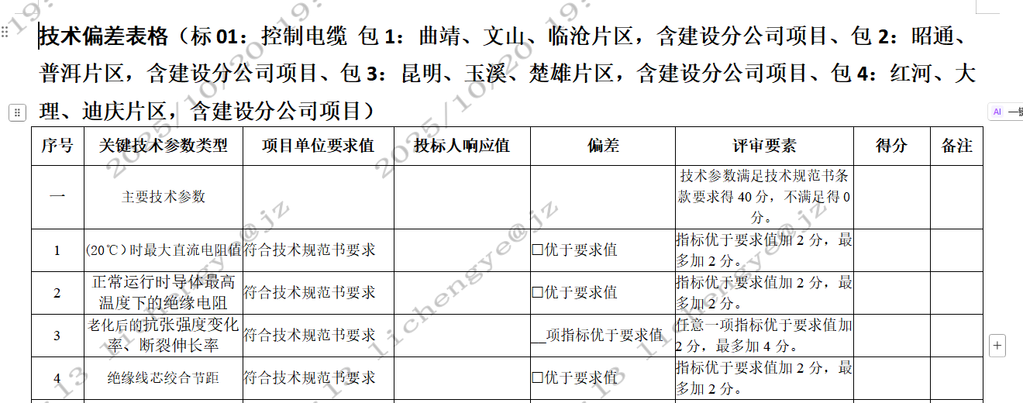
澄清：关于标01控制电缆包1至包4的“技术偏差表”中，对于“直流电阻”、“绝缘电阻”、“老化性能”及“绞合节距”等关键技术参数的响应与评分，请问贵方是否要求投标人提供权威第三方检测机构出具的检测报告作为佐证？如需要，是针对投标产品型号的抽样三方检验报告，还是要求每批次电缆均需提供第三方报告？
答复：关键技术参数的响应，投标人需提供相关的支撑证明资料。一般（不限于）按照投标产品型号提供相关报告。

